Judul Ditulis dengan Font Cambria 15pt (Max 12 Kata: Bahasa Indonesia)
First Author*¹, Second Author², Third Author³
^{1,2,3}Institution/affiliation
³Program Studi Pendidikan Bahasa Arab, Fakultas Agama Islam, Universitas Yudharta Pasuruan
*e-mail: xxxx@xxxx.xxx¹, xxxx@xxxx.xxx², xxxx@xxxx.xxx³

Nomor Handphone Untuk keperluan koordinasi : 0856-xxxx-xxxx

Abstrak Cambria, Bold, 10 pt
Abstrak Maksimal 200 kata berbahasa Indonesia dicetak miring dengan Cambria 10 point. Abstrak harus jelas, deskriptif dan harus memberikan gambaran singkat masalah pengabdian masyarakat yang dilakukan/diteliti. Abstrak meliputi alasan pemilihan topik atau pentingnya topik pengabdian masyarakat, metode pengabdian dan ringkasan hasil. Abstrak harus diakhiri dengan komentar tentang pentingnya hasil atau kesimpulan singkat.

Kata kunci: 3-6 kata kunci
Abstract Cambria, Bold, 10 pt
Abstract A maximum of 200 Indonesian words printed in italics with Cambria 10 point. The abstract should be clear, descriptive and should provide a brief overview of community service issues undertaken / researched. Abstracts include reasons for the selection of topics or the importance of research topics / community service, methods of research / devotion and outcome summary. The abstract should end with a comment about the importance of the result or a brief conclusion.

Keywords: 3-6 keywords

1. PENDAHULUAN Cambria, Bold, 11 pt
Konten naskah memuat bagian-bagian Pendahuluan, Metode Penerapan, Hasil dan Ketercapaian Sasaran, Kesimpulan, Ucapan Terimakasih, dan Daftar Pustaka. Pastikan dalam konten naskah, kecuali pada bagian ucapan terima kasih, tidak mengandung identitas personal maupun afiliasi para penulis.
Secara garis besar bagian pendahuluan memuat latar belakang, perumusan masalah, tujuan kegiatan, dan kajian literatur. Penulis dituntut mengemukakan secara kuantitatif potret, profil, dan kondisi khalayak sasaran yang dilibatkan dalam kegiatan pengabdian kepada masyarakat. Dapat digambarkan pula kondisi dan potensi wilayah dari segi fisik, sosial, ekonomi, maupun lingkungan yang relevan dengan kegiatan yang dilakukan. Paparkan pula potensi yang dijadikan sebagai bahan kegiatan pengabdian kepada masyarakat. Penulis diminta merumuskan masalah secara konkrit dan jelas pada bagian ini. Jelaskan tujuan yang hendak dicapai pada kegiatan pengabdian.
Bagian ini didukung kajian literatur yang dijadikan sebagai penunjang konsep pengabdian. Penulis dituntut menyajikan kajian literatur yang primer (referensi artikel jurnal dan prosiding konferensi) dan mutakhir (referensi yang dipublikasikan dalam selang waktu 10 tahun terakhir). Kajian literatur tidak terbatas pada teori saja, tetapi juga bukti-bukti empiris. Perkaya bagian pendahuluan ini dengan upaya-upaya yang pernah dilakukan pihak lain. Artikel ini merupakan hasil pengabdian yang merupakan hilirisasi dari hasil penelitian, dapat berupa hasil penelitian sendiri maupun peneliti lain.

2. METODE Cambria, Bold, 11 pt
Pada bagian metode penerapan, uraikanlah dengan jelas dan padat metode yang digunakan untuk mencapai tujuan yang telah dicanangkan dalam kegiatan pengabdian. Hasil pengabdian itu harus dapat diukur dan penulis diminta menjelaskan alat ukur yang dipakai, baik secara deskriptif maupun kualitatif. Jelaskan cara mengukur tingkat ketercapaian keberhasilan kegiatan pengabdian. Tingkat ketercapaian dapat dilihat dari sisi perubahan sikap, sosial budaya, dan ekonomi masyarakat sasaran.

3. HASIL DAN PEMBAHASAN Cambria, Bold, 11 pt
Pengabdian kepada masyarakat adalah usaha untuk menyebarluaskan ilmu pengetahuan, teknologi, dan seni kepada masyarakat. Kegiatan tersebut harus mampu memberikan suatu nilai tambah bagi masyarakat, baik dalam kegiatan ekonomi, kebijakan, dan perubahan perilaku (sosial). Uraikan bahwa kegiatan pengabdian telah mampu memberi perubahan bagi individu/masyarakat maupun institusi baik jangka pendek maupun jangka panjang.
Pada bagian ini uraikanlah bagaimana kegiatan dilakukan untuk mencapai tujuan. Jelaskan indikator tercapainya tujuan dan tolak ukur yang digunakan untuk menyatakan keberhasilan dari kegiatan pengabdian yang telah dilakukan. Ungkapkan keunggulan dan kelemahan luaran atau fokus utama kegiatan apabila dilihat kesesuaiannya dengan kondisi masyarakat di lokasi kegiatan. Jelaskan juga tingkat kesulitan pelaksanaan kegiatan maupun produksi barang dan peluang pengembangannya kedepan. Artikel dapat diperkuat dengan dokumentasi yang relevan terkait jasa atau barang sebagai luaran, atau fokus utama kegiatan. Dokumentasi dapat berupa gambar proses penerapan atau pelaksanaan, gambar prototype produk, tabel, grafik, dan sebagainya.

Tabel dan Gambar Cambria, Bold, 11 pt
Tabel dan gambar merupakan bagian dari naskah dan tidak dipisah dari badan naskah. Letakkanlah tabel dan gambar di tempat yang sesuai dengan narasi sehingga mereka melengkapi narasi. Tabel dan gambar diberi nomor urut berdasarkan urutan kemunculannya pada naskah. Tabel dan gambar harus diberi judul. Nomor-nomor tersebut diikuti dengan judul tabel dan gambarnya. Setelah maupun sebelum gambar dan tabel diberikan space sebanyak 1 baris, Tampilan tabel dapat dilihat pada Tabel 1.
Gambar yang dicantumkan pada naskah harus dengan kualitas yang baik. Gambar tidak berdiri sendiri dan harus merupakan bagian yang relevan dari naskah. Agar diperhatikan bahwa gambar bukan merupakan dokumentasi yang tidak terkait dengan pembahasan naskah. Patikan naskah tidak menampilkan gambar yang menunjukkan identitas maupun afiliasi para penulis.

Gambar 1. Ecovitrap dalam rumah

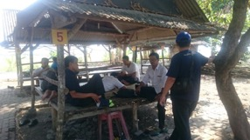  (a) | (b) | (c)
Gambar 2. Ecovitrap (a) dalam rumah (b) dan luar rumah (c) khusus nyamuk dewasa

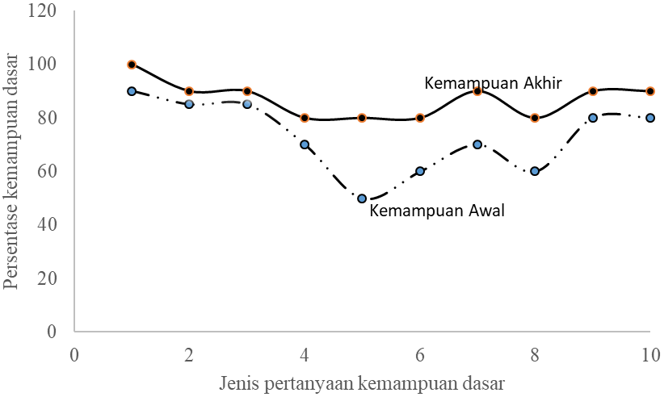
Gambar 3. Hasil test kemampuan dasar (%) peserta pelatihan petani ikan patin yang diuji pada awal dan akhir kegiatan pengabdian.

Berikan jeda spasi 1 antara tulisan paragraf dengan tabel, maupun gambar. Baik sebelum maupun sesudah tabel/gambar.

Tabel 1. Judul tabel
Heading | Heading | Heading | Heading
Data
Data
Data

Jurnal versi cetak dicetak dengan warna hitam putih, penulis sebaiknya menyesuaikan gambar dengan kondisi tersebut. Contoh peletakan serta penamaan gambar seperti pada Gambar 1, Gambar 2, dan contoh menampilkan diagram pada Gambar 3. Setelah maupun sebelum gambar dan tabel diberikan space sebanyak 1 baris

4. KESIMPULAN Cambria, Bold, 11 pt
Kesimpulan harus mengindikasi secara jelas hasil-hasil yang diperoleh, kelebihan dan kekurangannya, serta kemungkinan pengembangan selanjutnya. Kesimpulan sebaiknya dapat berupa paragraf, tidak berbentuk point-point.

UCAPAN TERIMA KASIH (Bila Perlu) Cambria, Bold, 11 pt
Penulis mengucapkan terima kasih kepada xxx yang telah memberi dukungan financial terhadap pengabdian ini.

DAFTAR PUSTAKA Cambria, Bold, 11 pt
Penulisan daftar pustaka menggunakan Format IEEE dengan urutan sesuai dengan urutan sitasi pada naskah paper. Sumber pustaka yang ditulis dalam daftar pustaka sebelumnya harus pernah diacu dalam naskah, ditulis berurutan. Disarankan menggunakan tools seperti Mendeley, Zotero maupun reference management tools yang lain.
Contoh daftar pustaka Jurnal adalah nomor 1, 2, dan 3. Contoh daftar pustaka Conference adalah nomor 4, 5, dan 6. Contoh daftar pustaka buku di nomor 7. Contoh daftar pustaka dari web di nomor 8. Contoh daftar pustaka skripsi/disertasi di nomor 9. Silakan
[1] J. Ahmad, A. ul Hasan, T. Naqvi, and T. Mubeen, “A Review on Software Testing and Its Methodology,” Manag. J. Softw. Eng., vol. 13, no. 1, pp. 32–38, 2019, doi: 10.26634/jse.13.3.15515.
[2] E. A. Shams and A. Rizaner, “A novel support vector machine based intrusion detection system for mobile ad hoc networks,” Wirel. Networks, vol. 24, no. 5, pp. 1821–1829, 2018, doi: 10.1007/s11276-016-1439-0.
[3] S. Aljawarneh, M. Aldwairi, and M. B. Yassein, “Anomaly-based intrusion detection system through feature selection analysis and building hybrid efficient model,” J. Comput. Sci., vol. 25, no. 1, pp. 152–160, 2018, doi: 10.1016/j.jocs.2017.03.006.
[4] Y. I. Kurniawan, A. Rahmawati, N. Chasanah, and A. Hanifa, “Application for determining the modality preference of student learning,” in Journal of Physics: Conference Series, 2019, vol. 1367, no. 1, pp. 1–11, doi: 10.1088/1742-6596/1367/1/012011.
[5] Y. Guo, S. Han, Y. Li, C. Zhang, and Y. Bai, “K-Nearest Neighbor combined with guided filter for hyperspectral image classification,” in International COnference On Identification, Information and Knowledge in the Internet of Things, 2018, pp. 159–165.
[6] Y. I. Kurniawan, E. Soviana, and I. Yuliana, “Merging Pearson Correlation and TAN-ELR algorithm in recommender system,” in AIP Conference Proceedings, 2018, vol. 1977, doi: 10.1063/1.5042998.
[7] M. Sridevi, S. Aishwarya, A. Nidheesha, and D. Bokadia, Anomaly Detection by Using CFS Subset and Neural Network with WEKA Tools. Springer Singapore.
[8] C. Low, “NSL-KDD Dataset,” 2015. https://github.com/defcom17/NSL_KDD (accessed Sep. 13, 2019).
[9] D. Handoko, “Sistem Pendukung Keputusan Seleksi Penentuan Penerima Beasiswa Dengan Metode Simple Additive Weighting (SAW),” Universitas Muhammadiyah Surakarta, 2016.

